Практика 6
Магнитное поле. Магнетики
${\vec{p}}_{m}=\text{IS \{}\vec{n}$; ${\vec{p}}_{m}=\text{NIS \{}\vec{n}$– магнитный момент контура с током
$\vec{M}=\left[{\vec{p}}_{m}×\vec{B}\right]$; $M=p_{m}B\text{sin}α$ – вращающий момент сил, действующий на контур с током в магнитном поле
$W_{\text{пот}\text{.}}=−{\vec{p}}_{m}\vec{B}=−p_{m}B\text{cos}α$ – потенциальная энергия магнитного диполя в магнитном поле
$F_{x}=p_{m}\frac{∂B}{∂x}\text{cos}α$ – сила, действующая на магнитный диполь в неоднородном магнитном поле
$d{\vec{F}}_{A}=I\left[d\vec{l}×\vec{B}\right]$; ${\text{dF}}_{A}=\text{IdlB}\text{sin}α$ – сила Ампера
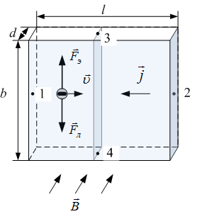
${\vec{F}}_{Л}=q\left[\vec{v}×\vec{B}\right]$; $F_{Л}=qvB\text{sin}α$ – сила Лоренца
Рис.1
$U_{\text{34}}=R_{Х}⋅\frac{\text{IB}}{d}=R_{Х}⋅\text{jbB}$ – Холловская разность потенциалов (рис.1)
$R_{Х}=\frac{1}{\text{ne}}$ – постоянная Холла
$dΦ=Bd\vec{S}=\text{BdS}\text{cos}α$; $Φ=\int_{S}{\vec{B}d\vec{S}}$ – определение магнитного потока
$ΔA=I\text{ΔΦ}$ – работа поля по перемещению контура с током в магнитном поле
$μ=\frac{B}{B_{0}}=\frac{B}{μ_{0}H}$ – магнитная проницаемость вещества
$\vec{J}=\frac{\sum{{\vec{p}}_{m}}}{ΔV}$ – намагниченность вещества
${\vec{p}}_{m}=\vec{J}V$ – магнитный момент прямого магнита
$\vec{H}=\frac{\vec{B}}{μ_{0}}−\vec{J}$ – напряженность поля в магнетике
$\begin{aligned}\left.B_{1n}=B_{2n}\text{ , }H_{1τ}=H_{2τ} | \right\}\end{aligned}$ – условия на границе раздела двух магнетиков
$W=\frac{{\text{LI}}^{2}}{2}=\frac{ΦI}{2}=\frac{Φ^{2}}{2L}$ – энергия магнитного поля контура с током, где $L$ – индуктивность катушки (по определению $L=\frac{Φ}{I}$; для соленоида $L={\text{μμ}}_{0}\frac{N^{2}}{l}S$)
$W=\frac{{\text{LI}}^{2}}{2}=\frac{ΨI}{2}=\frac{Ψ^{2}}{2L}$ – энергия магнитного поля катушки индуктивности
$w=\frac{\text{dW}}{\text{dV}}=\frac{\text{HB}}{2}$ – объемная плотность энергии магнитного поля
Задачи для аудиторных практических занятий
Эффект Холла
- Пластинка полупроводника толщиной d=0.2 мм помещена в магнитное поле, направленное вдоль d. Удельное сопротивление полупроводника 10⁻⁵ Ом.м. Индукция магнитного поля 1 Тл. Перпендикулярно полю вдоль пластинки пропускается ток силой 0.1 А, при этом возникает поперечная разность потенциалов 3.25 мВ. Определить подвижность носителей тока в полупроводнике.
Энергия контура с током в магнитном поле
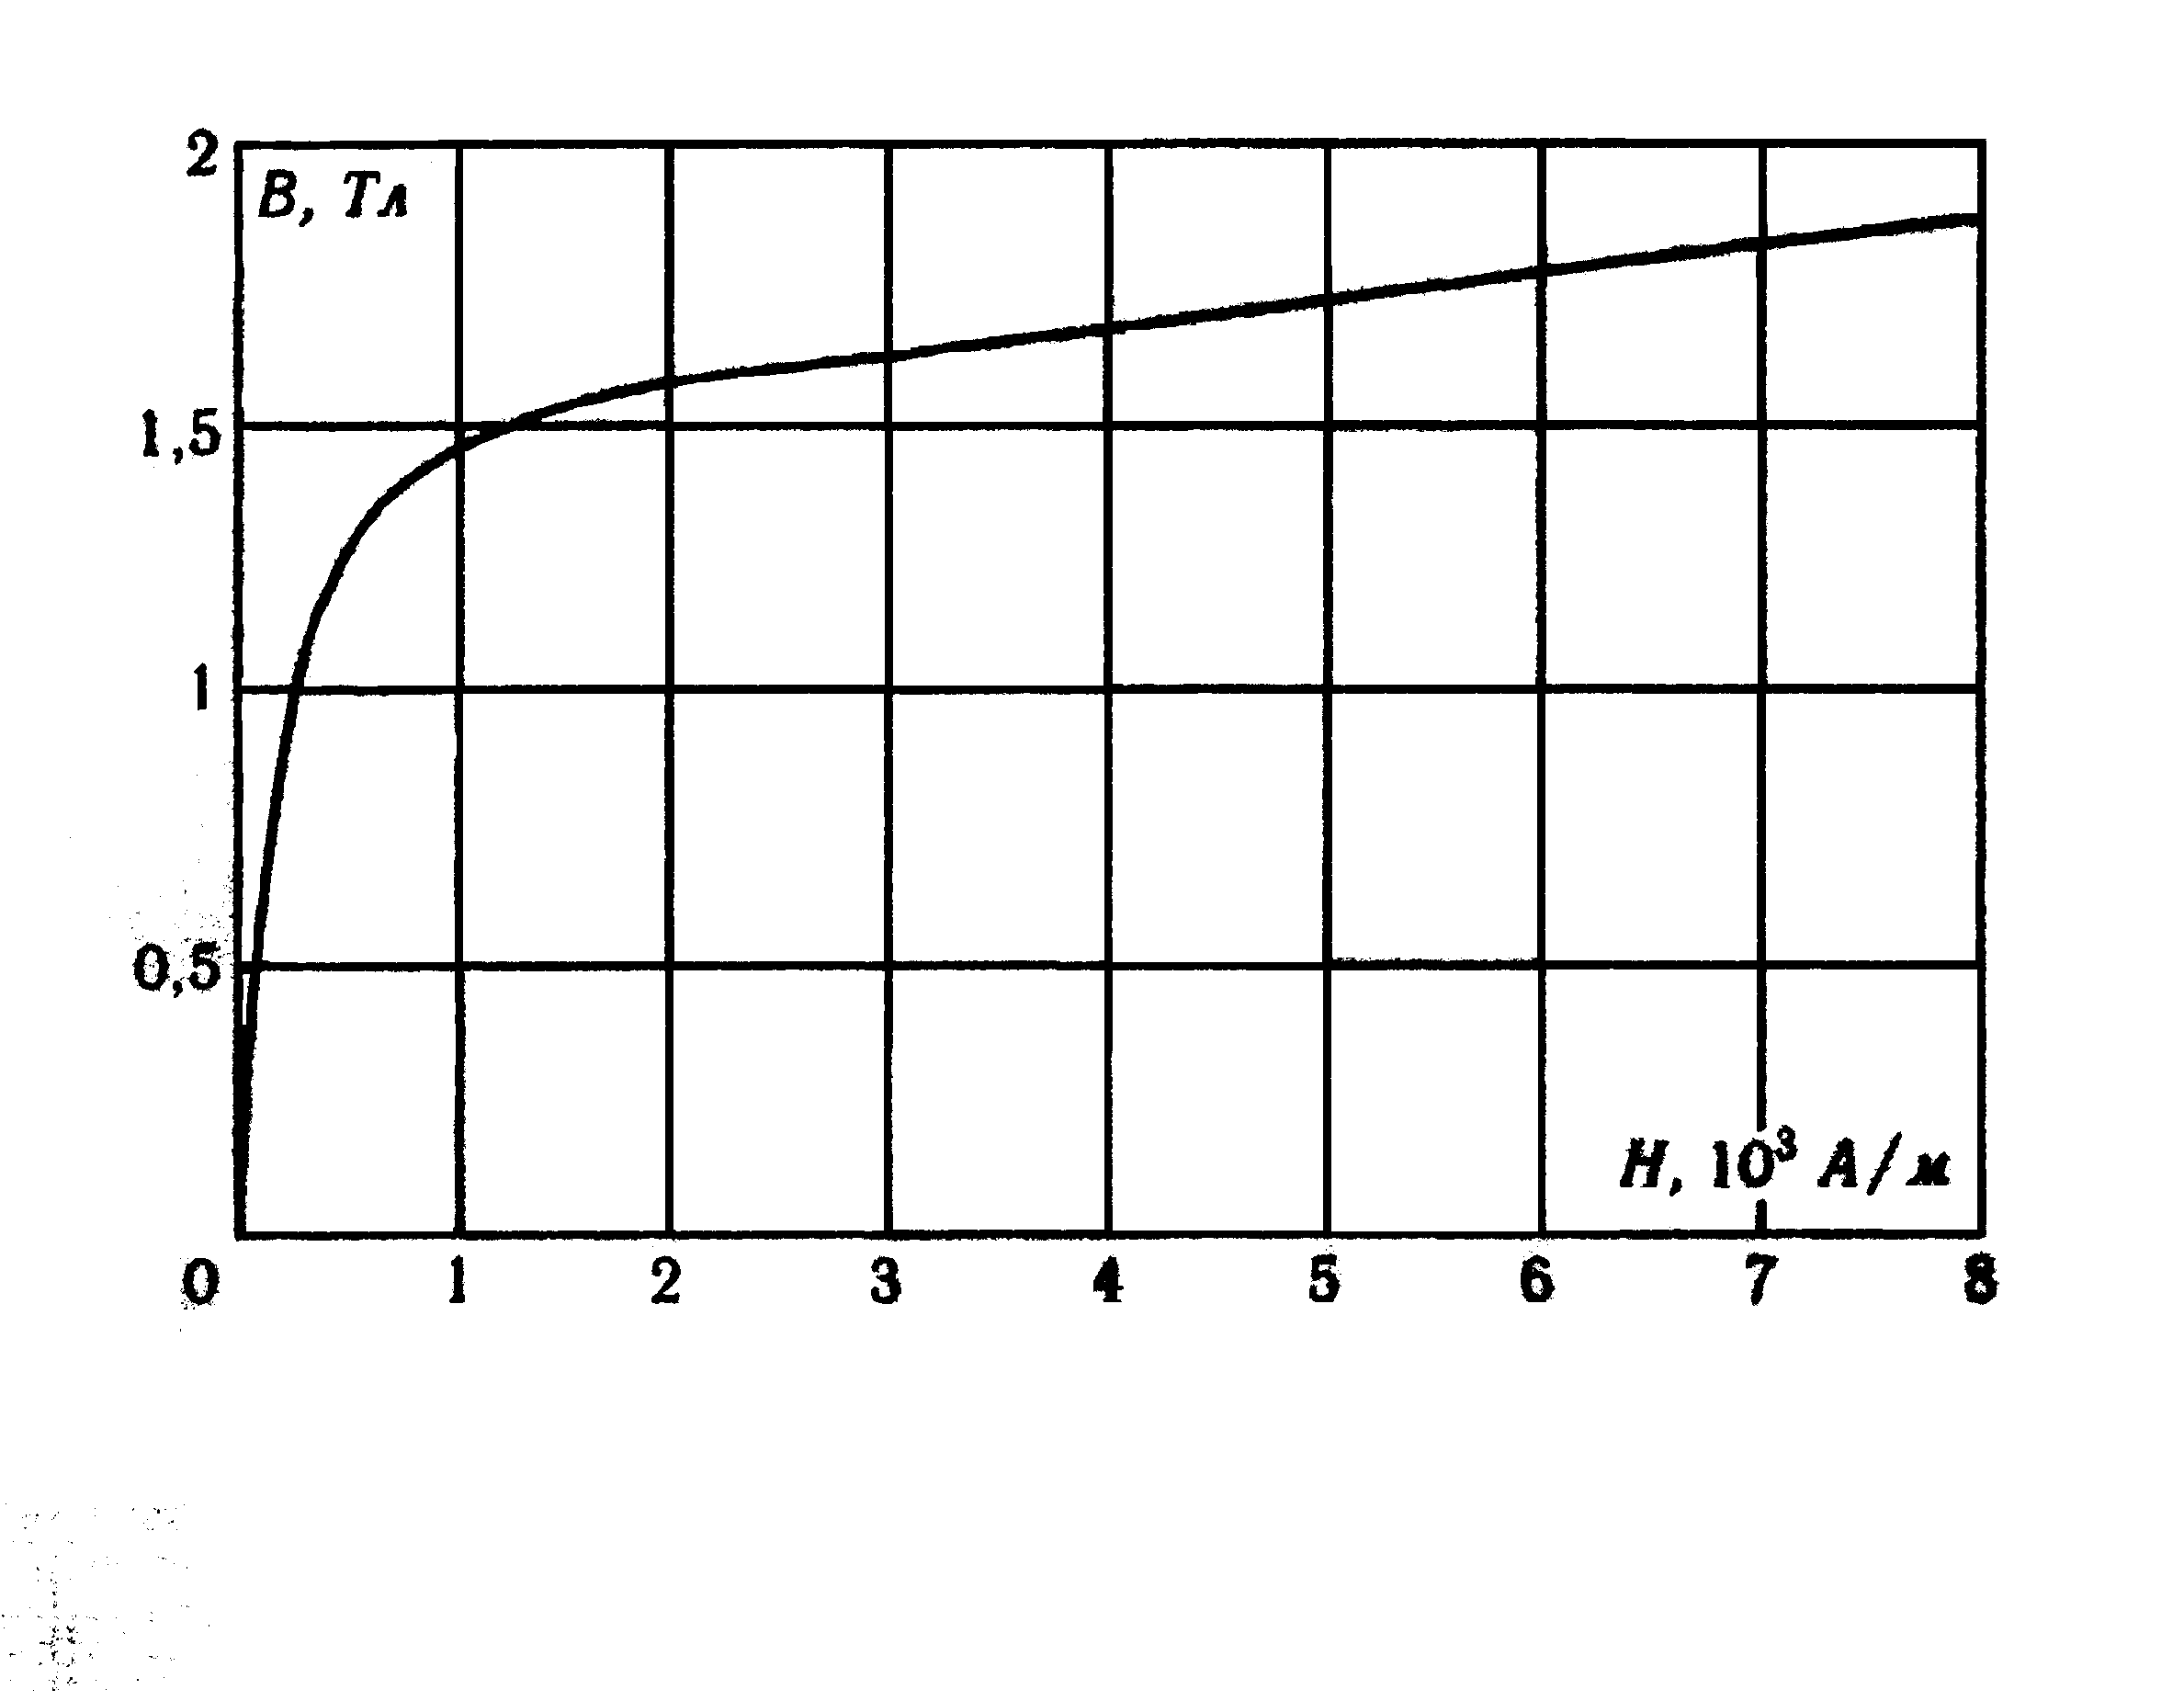
- Виток, по которому течет ток силой 20 А, свободно установился в однородном магнитном поле с индукцией 0.016 Тл. Диаметр витка равен 0.10 м. Определить работу, которую нужно совершить, чтобы виток повернулся на угол 90⁰ относительно оси, совпадающей с диаметром. Определить работу при угле 360⁰.
Рис.2

Магнитный поток
- В одной плоскости с длинным прямым проводом, по которому течет ток силой 50 А, расположена прямоугольная рамка так, что две большие стороны ее длиной 0.65 м параллельны проводу, а расстояние от провода до ближайшей из этих сторон равно ее ширине. Найти магнитный поток, пронизывающий рамку.
Ферромагнетики
- Определить величину магнитной индукции в железном сердечнике достаточно длинного соленоида, если длина соленоида 50 см, число витков 500, сила тока 10 А. Использовать график зависимости индукции от напряженности магнитного поля для железа (рис.2).
- Обмотка соленоида с железным сердечником содержит 500 витков. Длина сердечника равна 0.5 м. Как и во сколько раз изменится индуктивность соленоида, если сила тока, протекающего по обмотке, возрастет от 0.1 до 1 А? Использовать график зависимости индукции от напряженности магнитного поля для железа (рис.2).
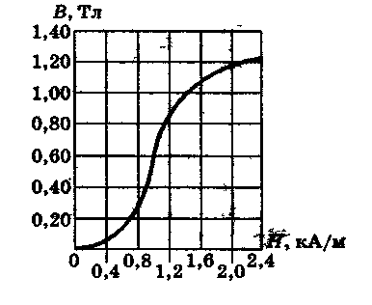
- В соленоид длиной 50 см вставлен сердечник из такого сорта железа, для которого зависимость В=f(H) неизвестна. Число витков на единицу длины соленоида равно 400м⁻¹, площадь поперечного сечения соленоида 10 см². Найти магнитную проницаемость сердечника при силе тока 5 А и индуктивность соленоида, если при этих условиях магнитный поток через сечение соленоида равен 1.6 мВб.
Рис.3
- На постоянный магнит, имеющий форму тонкого цилиндра длиной 15 см, намотали равномерно 300 витков тонкого провода. При пропускании по нему тока 3 А поле вне магнита исчезло. Найти коэрцитивную силу материала магнита.
- На рис.3 показана основная кривая намагничивания железа. Построить с помощью этого графика кривую зависимости магнитной проницаемости от напряженности поля. При каком значении напряженности проницаемость максимальна? Чему равна максимальная магнитная проницаемость?
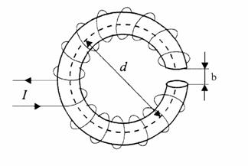
- Намагниченная спица подвешена на нити в горизонтальном положении и колеблется под действием магнитного поля Земли. Крутильный момент нити ничтожно мал. Как изменится период колебаний, если спицу разломить пополам и подвесить половинку?
Рис.4
- В однородное магнитное поле вносится длинный вольфрамовый стержень (магнитная проницаемость вольфрама 1.000176). Определите, какая доля суммарного магнитного поля в этом стержне определяется микротоками.
- На железном сердечнике в виде тора со средним диаметром d=70 мм намотана обмотка с общим числом витков 600. В сердечнике сделана узкая поперечная прорезь шириной b=1.5 мм (рис.4). Магнитная проницаемость железа для данных условий равна 500. Определите при силе тока через обмотку 4А напряженность магнитного поля в железе и напряженность магнитного поля в прорези.
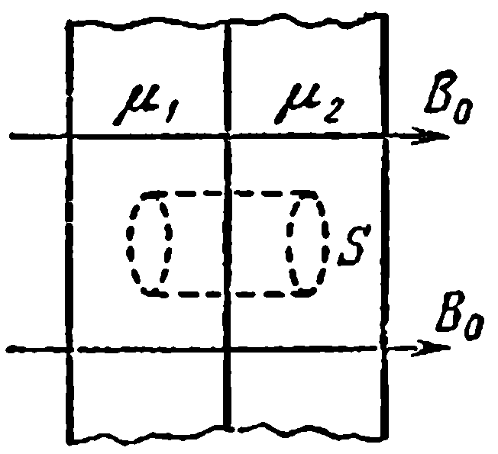
- Две пластины из магнетиков с проницаемостями $μ_{1}$ и $μ_{2}$ сложены вместе и помещены в перпендикулярное к ним однородное магнитное поле с индукцией ${\vec{B}}_{0}$ (рис.5). Штриховой линией показана цилиндрическая поверхность с образующими, параллельными вектору ${\vec{B}}_{0}$ , и основаниями площади S, параллельными границе раздела. Чему равны поток $Φ_{B}$ вектора $\vec{B}$ и поток $Φ_{H}$ вектора $\vec{H}$ через эту поверхность?
Рис.5
- В однородное магнитное поле с индукцией ${\vec{B}}_{0}$ помещена бесконечная плоскопараллельная пластина из однородного изотропного магнетика с проницаемостью $μ$. Пластина расположена перпендикулярно к линиям ${\vec{B}}_{0}$. Определить магнитную индукцию $\vec{B}$ и напряжённость $\vec{H}$ поля в магнетике.

